**Pozvání k společně prožité „Noci kostelů 2015“**

Římskokatolická farnost Dobrá Vás srdečně zve na již tradiční „**Noc kostelů**“, která proběhne v **pátek 29. května 2015** v našem **kostele sv. Jiří**. Je to příležitost, kdy mohou všichni lidé neobvyklým způsobem navštívit prostředí dýchající minulostí a pokorou, kdy se mohou seznámit s prostory běžně veřejnosti nepřístupnými a nahlédnout do zákulisí našeho kostela.

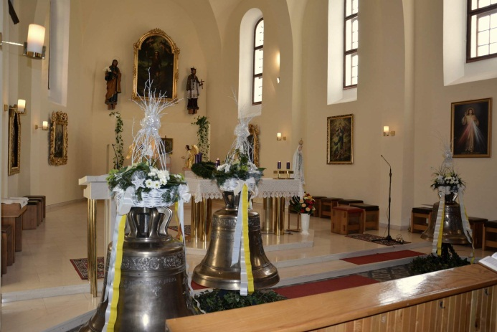

**Noc kostelů 2015 je také:**

* pozváním všech lidí dobré vůle ke společnému setkání a k objevování krásy křesťanských výtvarných a architektonických pokladů,
* projevem kreativity a důvěry v život u lidí, kteří chrámy stavěli a zdobili, ale i u těch, kteří je dnes obývají a chtějí se podělit o svou víru, o svůj život, a svoje osobní obdarování a dovednosti,
* nabídkou zakotvené křesťanské spirituality, modlitby a služby potřebným,
* znamením živé spolupráce křesťanských církví, která zaceluje rány vzniklé v minulých staletích.

**Program:**

17:30 – 17:40 **Zahájení „Noci kostelů“ hlasy zvonů**

17:45 – 18:30 Mše svatá

18:30 – 21:00 Možnost výstupu na kostelní věž **s prohlídkou nových zvonů** **sv. Jiří, sv. Antonín, Panna Maria** a krátkým výkladem

(skupinky max. 15 lidí v patnácti minutových intervalech)

21:15 – 22:15 **Přednáška kronikáře obce Rostislava Vojkovského**

„*Filmové ohlédnutí za tím, co se v naší obci událo v minulém roce*“

22:30 – 23:00 Vystoupení doberské scholy

23:00 Krátká závěrečná adorace s požehnáním

Po celou dobu trvání „Noci kostelů“ bude kostel přístupný všem návštěvníkům, kdy mají možnost prohlídky celého kostela včetně kůru, sakristie a kaplí. Dále mají možnost zeptat se na cokoliv, co je bude zajímat a co budou chtít vědět.

V boční kapli bude po celou dobu akce probíhat výstava obrazů M. Brodové.

Během celého programu máte také možnost vpředu před oltářem rozsvítit svíci za blízkého člověka a do připraveného košíčku vložit svůj úmysl, prosbu nebo poděkování, za které se bude sloužit mše svatá ve čtvrtek 4. června v 17:45 o slavnosti Těla a krve Páně.

Více informací naleznete na **www.nockostelu.cz**.

*Srdečně zvou farníci z Dobré*